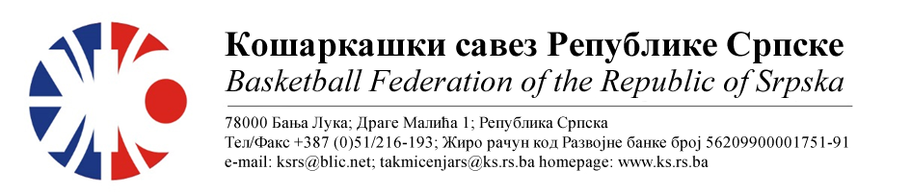
ПРВЕНСТВО РЕПУБЛИКЕ СРПСКЕ ЗА МЛАЂЕ КАТЕГОРИЈЕ
СЕЗОНА 2022/2023
КАДЕТКИЊЕ-ПОЛУФИНАЛНИ ТУРНИР

01. | ЖКК ЛЕОТАР | КК ЛАВОВИ | Мјесто  Дворана | Термин
Делегат: Тодоровић Стево |  | 1. Тешановић Александар  2. Томић Матија  3. Беговић Денис | Брчко  Техничка школа | 29.04.2023  10:00
02. | ОКК ФЕНИКС | ЖКК ЛЕОТАР 03 | Мјесто  Дворана | Термин
Делегат: Тодоровић Стево |  | 1. Тешановић Александар  2. Томић Матија  3. Беговић Денис | Брчко  Техничка школа | 29.04.2023  13:00
03. | КК ЛАВОВИ | ОКК ФЕНИКС | Мјесто  Дворана | Термин
Делегат: Тодоровић Стево |  | 1. Тешановић Александар  2. Томић Матија  3. Беговић Денис | Брчко  Техничка школа | 29.04.2023  16:00

НАПОМЕНА: Службена лица су обавезна одмах, а најкасније у року 24 часа потврдити делегирање.
Делегати образац бр.3 достављајудо 15:00 следећег дана након одигране утакмице на е-маил :komesar@ks.rs.ba .
Трошкове превоза службених лица обрачунавати по цијени горива 0.54 КМ
За Комесара турнира одређује се Тодоровић Стево. Комесар турнира се обавезује да уради завршни билтен и достави Комесару такмичења, а комплетну документацију са турнира прослиједи у Канцеларију КСРС
.

Бијељина,19.04.2023. |  | КОМЕСАР ТАКМИЧЕЊА  Миодраг Ивановић ср.

